Καλλιτέχνης | Τίτλος | Χρονολογία | Υλικό | Διαστάσεις | Απόκτηση | Ασφαλιστική Αξία | Αρ. έργου | Εικόνα
Γεράσιμος Στέρης (Διγαλέτο Κεφαλλονιάς 1898-Νέα Υόρκη 1987) | Αριάδνη | πριν 1926 -1931 | Γκουάς σε χαρτί | 48 x 62,5 εκ. | Δωρεά Νικόλαου Κουτουλάκη | 10.000 | Π.6389 | 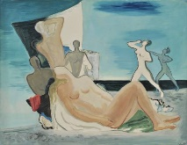
Γεώργιος Βρούτος (Αθήνα 1843-Αθήνα 1909) | Ηχώ | 1887 | Μάρμαρο | 105 x 38 x 51 εκ. | Κληροδότημα Νικολάου Ιωάννου Ηλιόπουλου | 200.000 | Π.1416 | 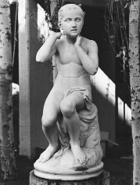
Γεώργιος Βρούτος (Αθήνα 1843-Αθήνα 1909) | Νάρκισσος | 1886 | Μάρμαρο | 103 x 45 x 47 cm | Κληροδότημα Νικολάου Ιωάννου Ηλιόπουλου | 200.000 | Π.1420 | 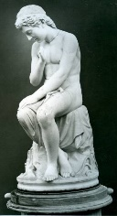
Γεώργιος Βρούτος (Αθήνα 1843-Αθήνα 1909) | Η Λήδα και ο κύκνος |  | Μάρμαρο | 130 x 69 x 72 εκ. |  | 200.000 | Π.5274 | 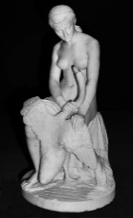
Γεώργιος Βρούτος (Αθήνα 1843-Αθήνα 1909) | Έρωτας που σπάζει το τόξο του | [π. 1896] | Μάρμαρο | 107 x 67 x 97 εκ. |  | 200.000 | Π.5276 | 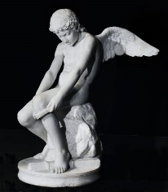
Γεώργιος Ιακωβίδης (Χύδηρα Λέσβου 1853-Αθήνα 1932) | Ιφιγένεια εν Ταύροις | 1886 | Λάδι σε μουσαμά | 94 x 63 εκ. | Συλλογή Ιδρύματος Ε. Κουτλίδη | 40.000 | Κ.186 | 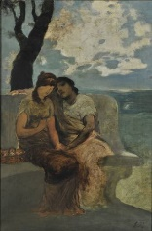
Γεώργιος Ιακωβίδης (Χύδηρα Λέσβου 1853-Αθήνα 1932) | Η Κρίση του Πάριδος |  | Λάδι σε μουσαμά | 35 x 27 εκ. | Συλλογή Ιδρύματος Ε. Κουτλίδη | 5.000 | Κ.630 | 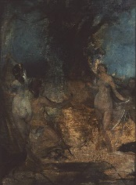
Γεώργιος Ιακωβίδης (Χύδηρα Λέσβου 1853-Αθήνα 1932) | Η Κρίση του Πάριδος | π. 1880 | Λάδι σε μουσαμά | 36 x 26 εκ. | Συλλογή Ιδρύματος Ε. Κουτλίδη | 5.000 | Κ.631 | 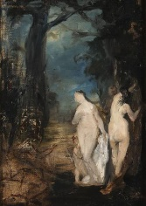
Θωμάς Θωμόπουλος (Σμύρνη 1873-Αθήνα 1937) | Τα μάτια της ψυχής | 1900 | Μάρμαρο | 52 x 49 x 36,5 εκ. |  | 100.000 | Π.7061 | 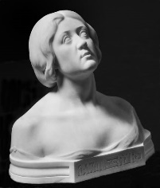
Ιωάννης Κόσσος (Τρίπολη 1822-Αθήνα 1873) | Η Νύχτα | 1864 | Μάρμαρο | 64 x 35 x 24 εκ. |  | 100.000 | Π.1500 | 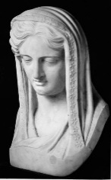
Κωνσταντίνος Δημητριάδης (Στενήμαχος Ανατολικής Ρωμυλίας 1879-Αθήνα 1943) | Σκεπτόμενος ή Δίλημμα | 1907 | Μάρμαρο | 60 x 30,5 x 38,5 εκ. | Συλλογή Ιδρύματος Ε. Κουτλίδη | 30.000 | Κ.1136 | 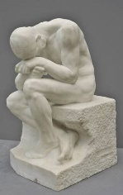
Κωνσταντίνος Παρθένης (Αλεξάνδρεια 1878/1879-Αθήνα 1967) | Η εργασία |  | Μολύβι σε χαρτί ριζόχαρτο | 131 x 57 εκ. | Δωρεά Σοφίας Παρθένη | 30.000 | Π.7842 | 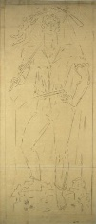
Κωνσταντίνος Παρθένης (Αλεξάνδρεια 1878/1879-Αθήνα 1967) | Μάχη του Ηρακλή με τις Αμαζόνες | 1921 - 1927 | Λάδι σε καμβά | 116 x 130,6 εκ. | Δωρεά Σοφίας Παρθένη | 80.000 | Π.6503 | 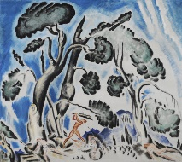
Κωνσταντίνος Παρθένης (Αλεξάνδρεια 1878/1879-Αθήνα 1967) | Η Αρμονία |  | Μολύβι σε χαρτί ριζόχαρτο | 153 x 55 εκ. | Δωρεά Σοφίας Παρθένη | 30.000 | Π.7843 | 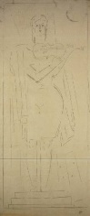
Κωνσταντίνος Παρθένης (Αλεξάνδρεια 1878/1879-Αθήνα 1967) | Η Αφθονία |  | Μολύβι σε χαρτί ριζόχαρτο | 130 x 53 εκ. | Δωρεά Σοφίας Παρθένη | 30.000 | Π.7844 | 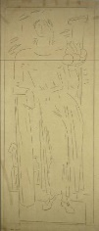
Κωνσταντίνος Παρθένης (Αλεξάνδρεια 1878/1879-Αθήνα 1967) | Δειλινό | 1930 - 1938 | Λάδι σε καμβά | 95,5 x 81 εκ. | Δωρεά Σοφία Παρθένη | 70.000 | Π.6447 | 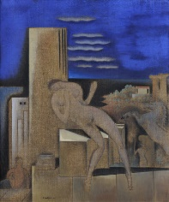
Κωνσταντίνος Παρθένης (Αλεξάνδρεια 1878/1879-Αθήνα 1967) | Η Ομορφιά |  | Μολύβι σε χαρτί ριζόχαρτο | 132 x 55 εκ. | Δωρεά Σοφίας Παρθένη | 30.000 | Π.7845 | 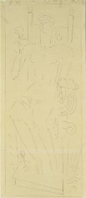
Κωνσταντίνος Παρθένης (Αλεξάνδρεια 1878/1879-Αθήνα 1967) | Ελεύθερο πνεύμα |  | Κάρβουνο και υδατογραφία σε χαρτόνι | 25 x 24 εκ. | Κληροδότημα Αριστοβούλης Β. Λοπρέστη | 2.000 | Π.3227 | 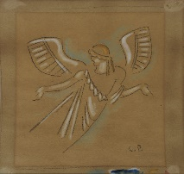
Κωνσταντίνος Παρθένης (Αλεξάνδρεια 1878/1879-Αθήνα 1967) | Μουσική (ζωγραφική διακόσμηση πιάνου) | 1915 - 1920 | Λάδι σε ξύλο | 144 x 140 εκ. | Δωρεά Σοφίας Παρθένη | 100.000 | Π.6458 | 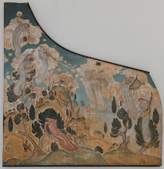
Κωνσταντίνος Παρθένης (Αλεξάνδρεια 1878/1879-Αθήνα 1967) | Γυναίκα σκεπτόμενη |  | Μολύβι σε χαρτί | 22,3 x 18 εκ. | Κληροδοσία αντί Φόρου Κληρονομίας Νικολάου Παρθένη | 2.000 | Π.9999 | 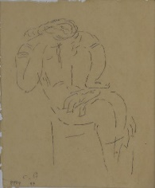
Νικόλαος Γύζης (Σκλαβοχώρι Τήνου 1842-Μόναχο 1901) | Σπουδή για το "Πνεύμα" | 1895 - 1899 | Μολύβι σε χαρτί | 26 x 24 εκ. |  | 1.000 | Π.586/1 | 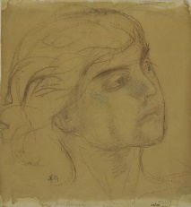
Νικόλαος Γύζης (Σκλαβοχώρι Τήνου 1842-Μόναχο 1901) | Σπουδή για το "Πνεύμα" | 1895 - 1899 | Μολύβι σε χαρτί | 21 x 26 εκ. |  | 1.000 | Π.586/2 | 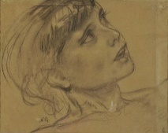
Νικόλαος Γύζης (Σκλαβοχώρι Τήνου 1842-Μόναχο 1901) | Σπουδή για το "Πνεύμα" | 1895 - 1899 | Σαγκίνα και κάρβουνο σε χαρτί | 33 x 31 εκ. |  | 1.000 | Π.589 | 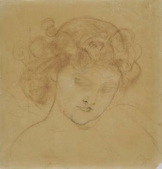
Νικόλαος Γύζης (Σκλαβοχώρι Τήνου 1842-Μόναχο 1901) | Σπουδές για το κεφάλι του "Πνεύματος" | 1895 - 1899 | Κάρβουνο, άσπρο κραγιόνι σε χαρτί | 35 x 25 εκ. |  | 1.000 | Π.603 | 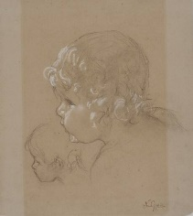
Νικόλαος Γύζης (Σκλαβοχώρι Τήνου 1842-Μόναχο 1901) | Οι ελευθέριες Τέχνες με τα Πνεύματά τους | 1878-1880 | Λάδι σε χαρτόνι | 36 x 59 εκ. |  | 20.000 | Π.592 | 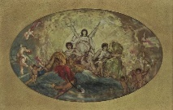
Παύλος Σ. Ροδοκανάκης (Γένοβα 1891-Γένοβα 1958) | Αρμονία | π. 1919 | Λάδι σε μουσαμά | 111 x 108 εκ. |  | 15.000 | Π.4186 | 